**Tecnológico de Monterrey**

_________________________________________

**Stahlsoft**

Documento de Especificación del Diseño

**Equipo 1**

A01383867 Jorge Luis Borbolla Franco

A01383853 Omar Peréz González

A00827549 Guillermo Salvador Calderón López

A00828510 Maribel Alvarez Flores

A00827879 José Carlos Esquerra Rivas

DDS001

v0.10

03/Mar/2021

**Control de Versiones**

|  |  |  |  |  |
| --- | --- | --- | --- | --- |
| **Fecha** | **Versión** | **Descripción del cambio** | **Autor(es)** | **Revisor(es)** |
| 13/Mar/21 | v0.10 | Se añadieron diagramas y descripción de cada uno. | Jorge Borbolla  José Carlos  Maribel  Guillermo Salvador  Omar |  |

# 

# Contenido

**Contenido** **3**

**1. Introducción** **4**

1.1. Propósito 4

1.2. Alcance 4

1.3. Contexto 5

1.4. Resumen 5

**2. Referencias** **6**

**3. Glosario** **7**

**4. Contenido detallado** **8**

4.1. Identificación de involucrados 8

4.2. Preocupaciones de diseño 8

4.3. Perspectivas 9

4.3.1. Perspectiva de contexto (PD001) 9

4.3.1.1. Vista VD001 Diagrama de contexto 9

4.3.1.2. Vista VD002 Diagrama de Casos de Uso de Alto Nivel 10

4.3.1.3. Vista VD003 Diagrama de Estados 11

4.3.2. Perspectiva del desarrollador (PD002) 12

4.3.2.1. Vista VD004 Diagrama de Entidad-Relación 12

4.3.2.2. Vista VD005 Diagrama de arquitectura 13

4.3.2.3. Vista VD006 Diagrama de clases 14

4.3.3. Perspectiva del despliegue (PD003) 15

4.3.3.1. Vista VD007 Diagrama de despliegue 15

4.3.3.2. Vista VD008 Diagrama de componentes 16

4.3.4. Perspectiva del usuario (PD004) 17

4.3.4.1. Vista VD009 Diagrama de casos de uso 17

4.3.4.2. Vista VD010 Guía de estilos 18

4.4. Definición de pruebas estáticas y manuales 21

# **1.** **Introducción**

## **1.1.** **Propósito**

El propósito de este sistema es lograr adaptar la experiencia de integración y capacitación laboral de Ternium a un formato digital e interactivo que resulte con una mejora en la eficiencia y eficacia del proceso tradicional de capacitación al reducir la curva de aprendizaje con entrenamientos motivadores y divertidos.

Se busca que la aplicación sea representativa de la cultura de la empresa y proponga una alternativa viable que promueva que los nuevos integrantes del personal se sientan incluidos e inmersos en sus espacios laborales y equipos de trabajo.

Como consecuencias de este propósito también se buscará promover una actitud positiva, proactiva y colaborativa entre los equipos de trabajo, optimizando el flujo de comunicación y actividades facilitando la creación de una red de contactos y permitiendo mayores niveles de retención laboral y autodesarrollo en los equipos.

## **1.2.** **Alcance**

En esta aplicación los usuarios tendrán acceso a una guía web interactiva e intuitiva que muestre y exponga el proceso de generación de entregas de forma interactiva, sirviendo como capacitación virtual a la posición de ejecutivo de ventas en Ternium.

Las lecciones se mostrarán por medio de la ludificación del proceso de capacitación, en el que se podrán cumplir logros e interactuar con otros usuarios usando guías interactivas como método de enseñanza y motivación.

Se buscará desafiar a los usuarios mediante retos individuales o grupales que les permitan ganar seguridad, influencia y reconocimiento. Así como supervisar su actividad en la aplicación y su interacción con otros usuarios.

El impacto se tendrá principalmente en los aspectos de eficiencia y eficacia de recursos en el proceso de capacitación en la generación de entregas. Este proceso es parte del proceso de seguimiento y pedidos de liberación y por lo tanto del proceso comercial.

## 

## **1.3.** **Contexto**

Este sistema surge de la necesidad del socio formador por un proyecto de este tipo, que requiera soluciones creativas a un problema que se les presenta, en este caso la necesidad es crear un sistema de capacitación interactivo y atractivo para los nuevos miembros de su equipo de ventas.

Como respuesta, esta aplicación propone una ludificación del proceso de capacitación para la generación de entregas, donde mediante diferentes guías interactivas en forma de juegos se pueda instruir a los empleados.

En esta aplicación proponemos el desarrollo de tres guías interactivas:

* La principal siendo un juego de rol con un toque de fantasía que muestra el proceso de generación de entregas por medio de misiones que le otorgan al usuario logros y puntos.
* La segunda consiste en un juego de toma de decisiones en el que cada decisión afecta el resultado por lo que se necesita atención a los detalles del proceso y si es realizado correctamente da puntos al usuario.
* La tercera guía es más ligera que las anteriores, y consiste en una trivia de temas relacionados al proceso de entrega para aprender de forma ligera conceptos pequeños que en conjunto forman el proceso de generación de entregas a detalle. Igual que los dos anteriores otorgará puntos proporcionalmente al número de preguntas correctas.

Además de las guías interactivas, se promoverá la interacción entre el equipo de trabajo con misiones cooperativas o individuales que promuevan la competencia. Con esto se fomentará el compañerismo y la continua interacción con el sistema.

Con esto se buscará satisfacer las necesidades del socio formador con una eficientización en la capacitación de los miembros del equipo de ventas de forma divertida e interactiva.

## **1.4.** **Resumen**

Como propósito de este sistema está la búsqueda del socio formador por adaptar a un formato virtual interactivo el proceso de capacitación en el equipo de ejecutivos de ventas para la generación de entregas, buscando una eficientización de la forma tradicional.

Como respuesta a esa necesidad surge este sistema, que busca solucionar de forma creativa su problemática. En esta aplicación, los usuarios tendrán acceso a guías interactivas del proceso gamificado de generación de entregas.

Estas guías en forma de juegos ofrecerán a los usuarios la presentación de temas de forma entretenida con misiones y puntos. También ofrecerán la oportunidad de interactuar con sus compañeros en misiones y tableros de puntos, fomentando una red de contactos y el envolvimiento del usuario con el socio formador.

# **2.** **Referencias**

Pañella, O. (2021). ¿Qué es la Gamificación y cómo emplearla en tu negocio? Todo sobre Gamification. Consultado el 15 de Marzo de 2021 desde <https://www.iebschool.com/blog/gamification-innovacion/>

Tutorial de Diagrama de Despliegue | ¿Qué es un Diagrama de Despliegue. (2021). Consultado el 15 de Marzo de 2021 desde <https://creately.com/blog/es/diagramas/tutorial-de-diagrama-de-despliegue/>

Tutorial de diagrama de máquina de estados. (2021). Consultado el 15 de Marzo de 2021 desde <https://www.lucidchart.com/pages/es/diagrama-de-maquina-de-estados>

Tutorial del Diagrama de Componentes | Guía Completa con Ejemplos. (2021). Consultado el 15 de Marzo de 2021 desde <https://creately.com/blog/es/diagramas/tutorial-de-diagrama-de-componentes/>

What is Static Testing? What is a Testing Review?. (2021). Consultado el 15 de Marzo de 2021 desde from <https://www.guru99.com/testing-review.html#3>

Zúñiga, F. (2015). ¿Qué elementos debe incluir una guía de estilo de diseño web?. Consultado el 15 de Marzo de 2021 desde <https://blog.ida.cl/diseno/guia-de-estilo-diseno-web/>

# 

# **3.** **Glosario**

**Involucrado (en inglés stakeholder):** cualquier persona u organización que puede afectar o verse afectado por el desarrollo del proyecto o los resultados de este.

**Perspectiva (en inglés viewpoint):** Especificación de los elementos para construir una vista de diseño, los elementos considerados en el en la perspectiva son relevantes para poder satisfacer adecuadamente una o varias de las preocupaciones expresadas por los involucrados.

**Preocupación de diseño (en inglés design concern):** Característica de interés con respecto al diseño del sistema. El término “concern” lo podemos traducir también como las preocupaciones de las personas que de alguna forma u otra están relacionadas con el producto de software a desarrollar. Por ejemplo, los usuarios finales del producto esperan que el producto sea “fácil” de aprender o compatible con otros sistemas que utilizan. Los clientes que pagarán por el proyecto desean (o tienen la preocupación) que el producto se desarrolle dentro de los límites de su presupuesto. En muchas ocasiones “concern” lo podemos visualizar como un atributo de calidad o requerimiento no-funcional.

**Vista de diseño (en inglés design view):** Representación que incluye uno o más elementos relevantes necesarios para satisfacer una preocupación que se detalla en una o más perspectivas.

**Ludificación (en inglés gamification):** La ludificación o ludificación consiste en usar técnicas o mecánicas de juegos en actividades educativas o laborales para potenciar la motivación y una conexión de compromiso con la tarea.

**SRS (del inglés Software Requirements Specification):** Documento de Especificación de Requerimientos de Software.

# **4.** **Contenido detallado**

## **4.1.** **Identificación de involucrados**

Los involucrados en el proyecto “Stahlsoft” son el ITESM (Instituto Tecnológico y de Estudios Superiores de Monterrey) y Ternium (ter es tres y eternium eterno, siendo la integración de tres empresas siderúrgicas), el primero de estos vendría estando involucrado en la parte académica y en la formación de alumnos universitarios, el cual en conjunto con el segundo involucrado (Ternium) se espera el desarrollo de un proyecto de software el cual ayude y facilite diversos procesos en la empresa.

El segundo involucrado brinda a los alumnos una experiencia profesional de tal forma que estos puedan tener una experiencia sobre cómo funciona “el mundo real” o cómo sería trabajar desarrollando software, ya sean aplicaciones, páginas web o inclusive videojuegos. Y a su vez, Ternium como involucrado obtiene las ideas y perspectivas de estudiantes en etapas tempranas de su vida laboral para diseñar experiencias agradables para nuevos integrantes del equipo de trabajo.

## **4.2.** **Preocupaciones de diseño**

En cuanto a las preocupaciones de los involucrados, para el primer involucrado su única preocupación es que los estudiantes diseñen y desarrollen el proyecto de acuerdo a las necesidades del cliente.

Por su parte, el segundo involucrado tiene como preocupación que el diseño del proyecto vaya alineado con las expectativas que se esperan del concepto de una guía interactiva de capacitación. Aún así dan gran espacio a la creatividad, y esperan soluciones innovadoras, por lo que la única preocupación del cliente es que se obedezca el concepto base del proyecto y satisfaga sus necesidades.

La empresa socio formadora esperan proyectos donde la creatividad de los alumnos se haga notar y brinden soluciones únicas a los problemas que han tenido al desarrollar cada parte de la aplicación.

## 

## **4.3.** **Perspectivas**

### **4.3.1.** **Perspectiva de contexto (PD001)**

Este sistema tiene como función resolver la necesidad del socio formador de un sistema de capacitación y onboarding a sus ejecutivos de ventas, enfocándose en la generación de entregas. Esto se resolverá con la implementación de guías interactivas para hacer interactivo el aprendizaje de los usuarios.

#### 4.3.1.1. Vista VD001 Diagrama de contexto

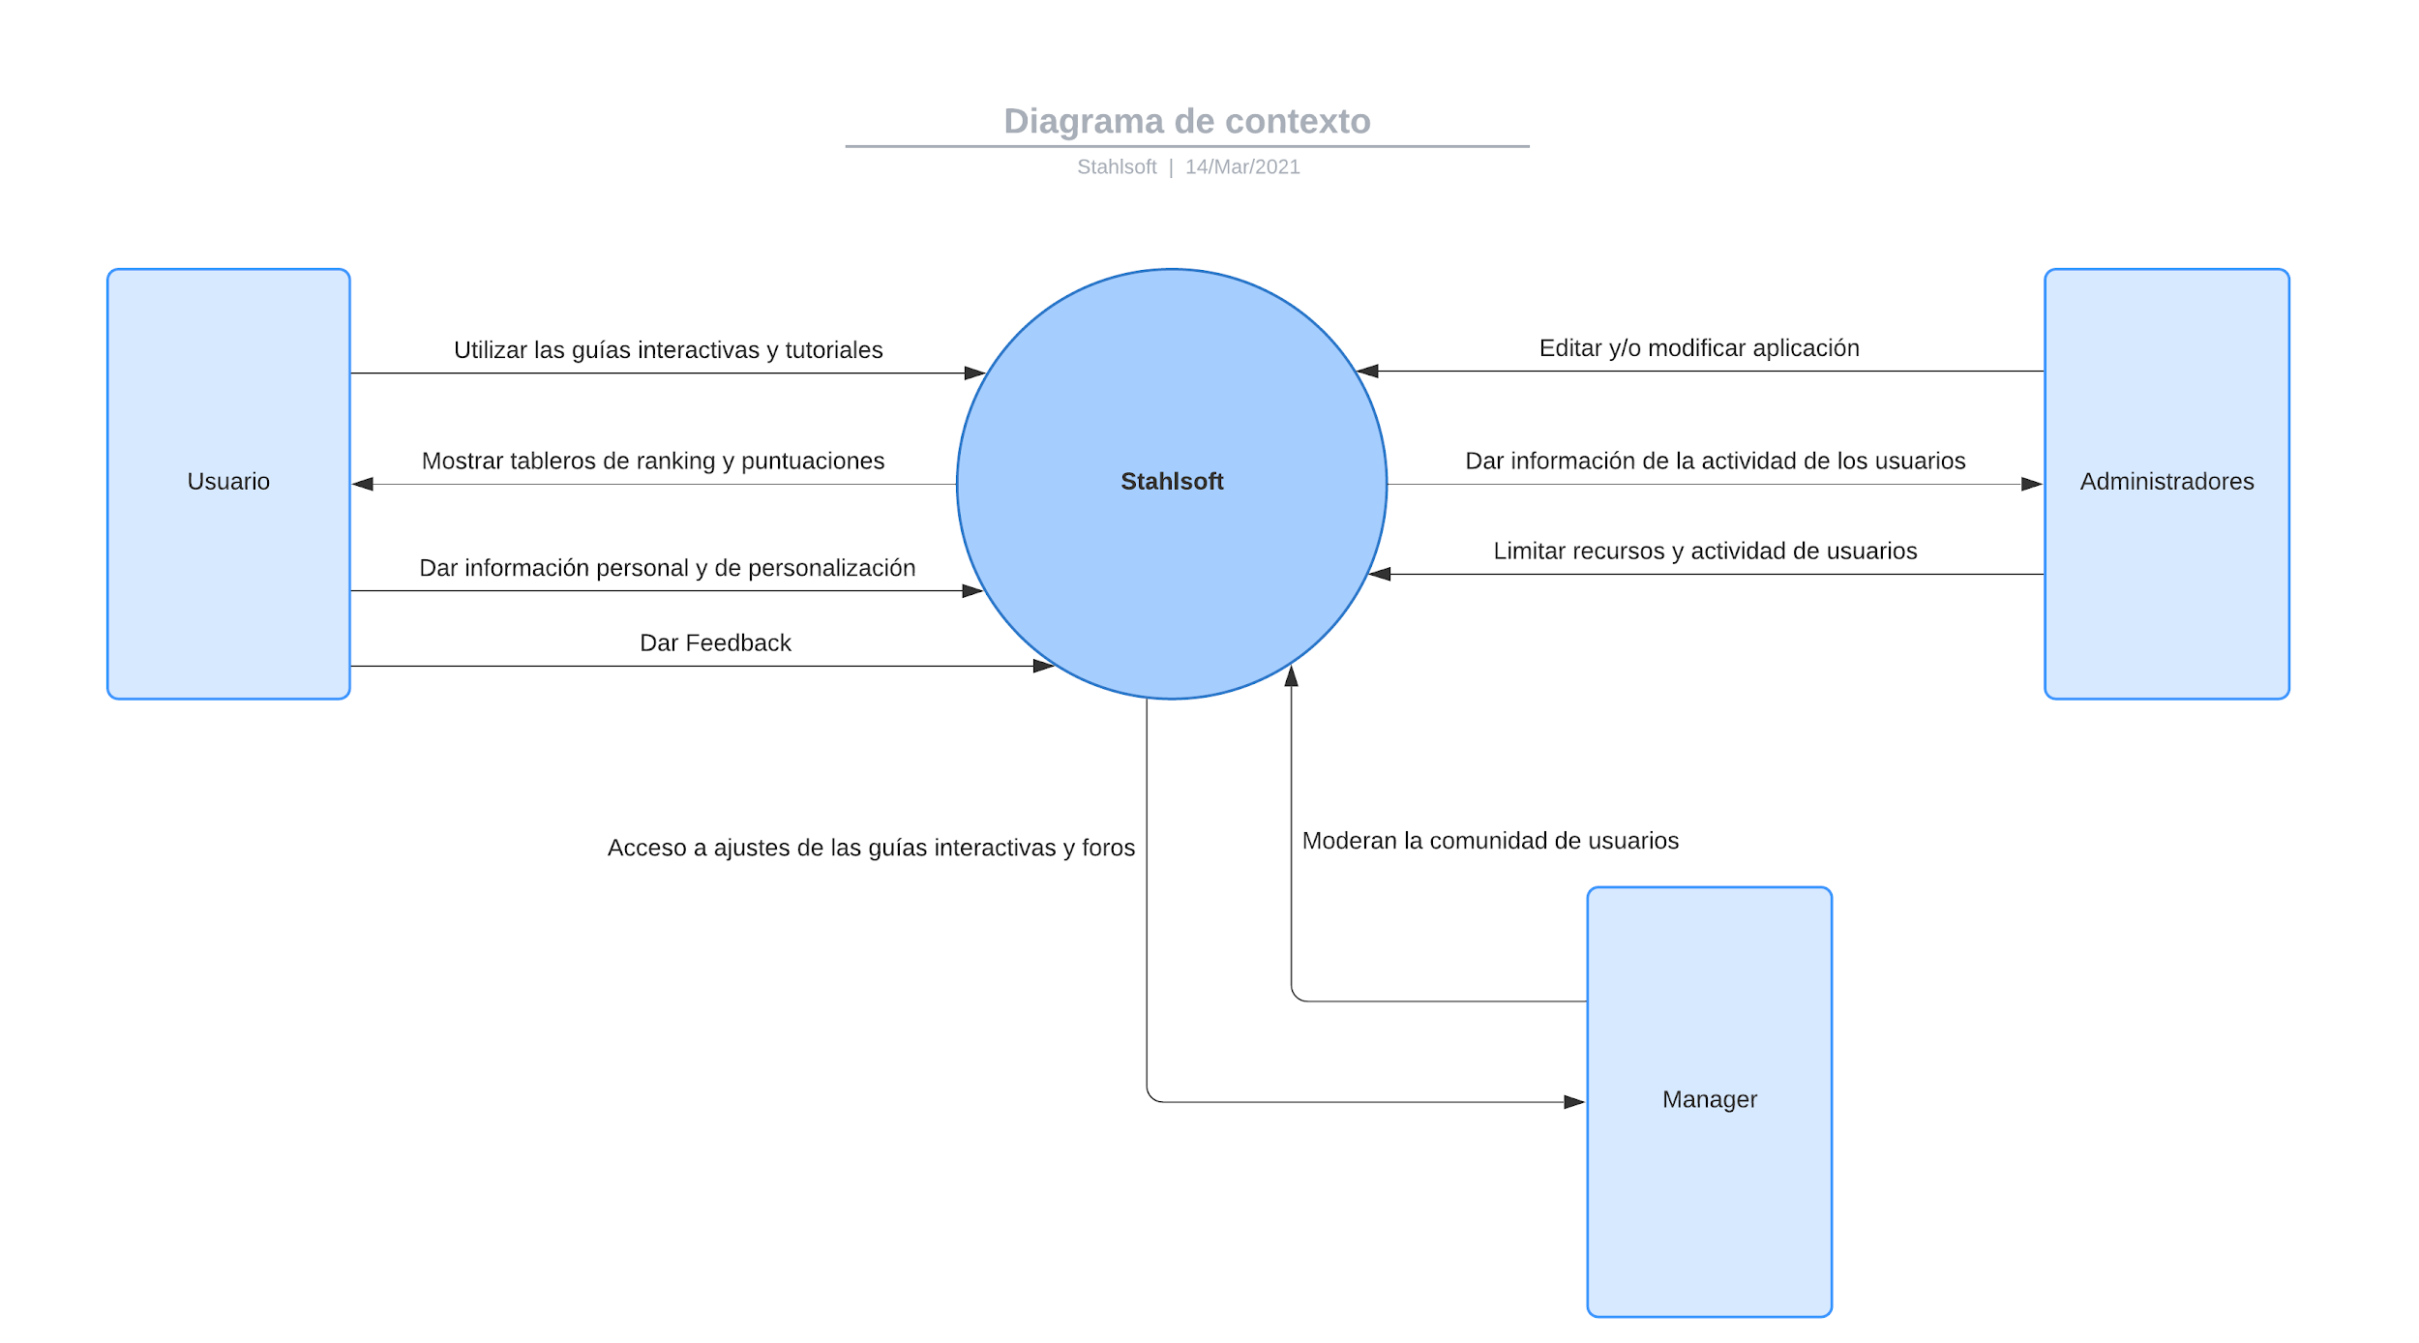

En este diagrama de contexto se muestra como las entidades de los tres tipos de usuarios: Usuario normal, Manager y Administrador interactúan con el sistema de Stahlsoft y la relación con la que envían y reciben información de la aplicación.

#### 

#### 4.3.1.2. Vista VD002 Diagrama de Casos de Uso de Alto Nivel

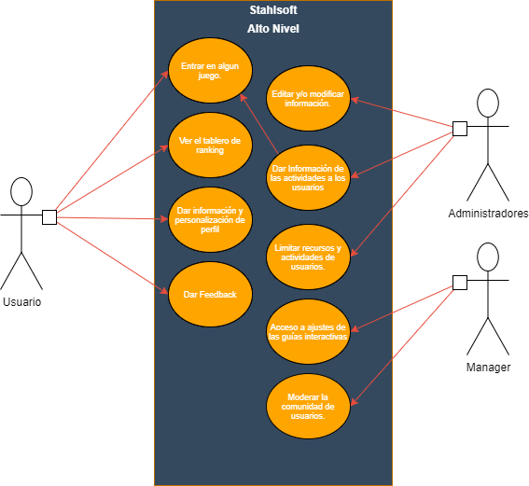

En este diagrama de casos de uso se puede visualizar a los tres tipos de usuarios: Usuario, Manager y Administrador con sus respectivas interacciones principales con el sistema de Stahlsoft. Presenta las posibles acciones a realizar en el sistema desde un nivel alto de abstracción, sin adentrar a los detalles.

#### 4.3.1.3. Vista VD003 Diagrama de Estados

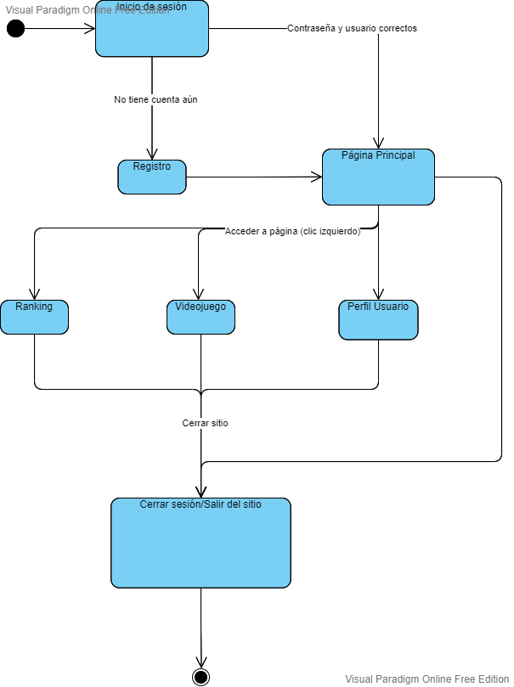

Este diagrama de estados muestra los diferentes estados del sistema en los que puede entrar el usuario al interactuar con la aplicación desde el estado inicial de abrir la aplicación hasta cerrar sesión o salir del sitio como estado final. Incluye los diferentes caminos de cambios de estado del sistema.

### **4.3.2.** **Perspectiva del desarrollador (PD002)**

Desde el punto de vista de un desarrollador el sistema consiste en tres principales componentes: la página web, la base de datos y las guías interactivas. Estos tres componentes se comunican entre sí, compartiendo información de los distintos tipos de usuarios y las modificaciones que estos hacen en el sistema.

#### 4.3.2.1. Vista VD004 Diagrama de Entidad-Relación

En este diagrama de Entidad-Relación se muestran las diferentes tablas que forman la base de datos de Stahlsoft junto con sus respectivas llaves principales, llaves foráneas y atributos. Las tablas se conectan entre sí, esta relación se ve graficada mediante las flechas que indican la dirección de las conexiones y mediante qué llave se realiza la misma.

#### 4.3.2.2. Vista VD005 Diagrama de arquitectura

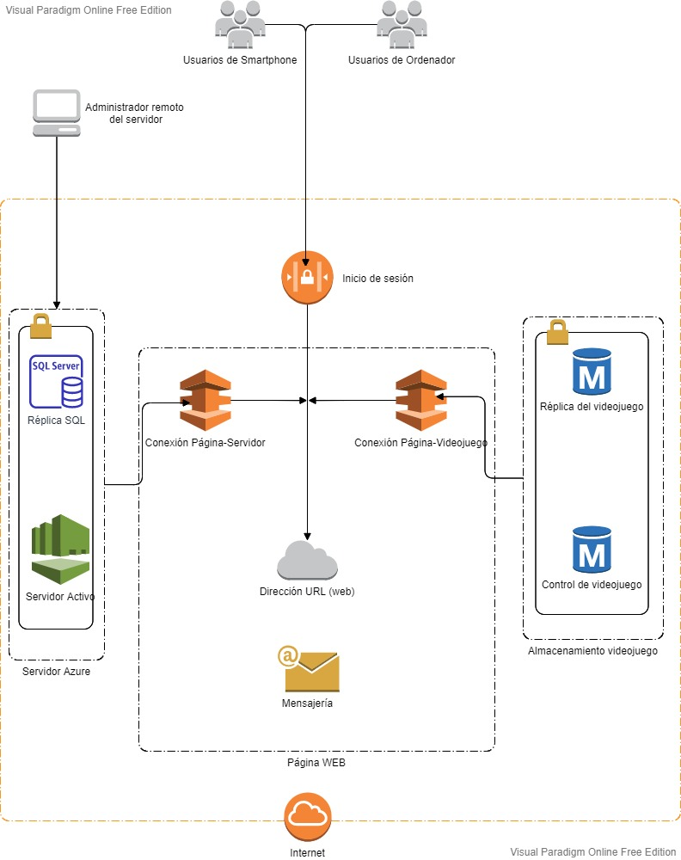

En este diagrama de arquitectura se muestran los componentes principales del sistema y las conexiones entre ellos. El sistema se divide en tres secciones principales: Servidor Azure, Página WEB y Almacenamiento de videojuego. Estas tres secciones están unidas por dos conexiones a la Página WEB, mientra que la Página WEB también permite el acceso a los usuarios. Todas las conexiones son a través de Internet.

#### 4.3.2.3. Vista VD006 Diagrama de clases

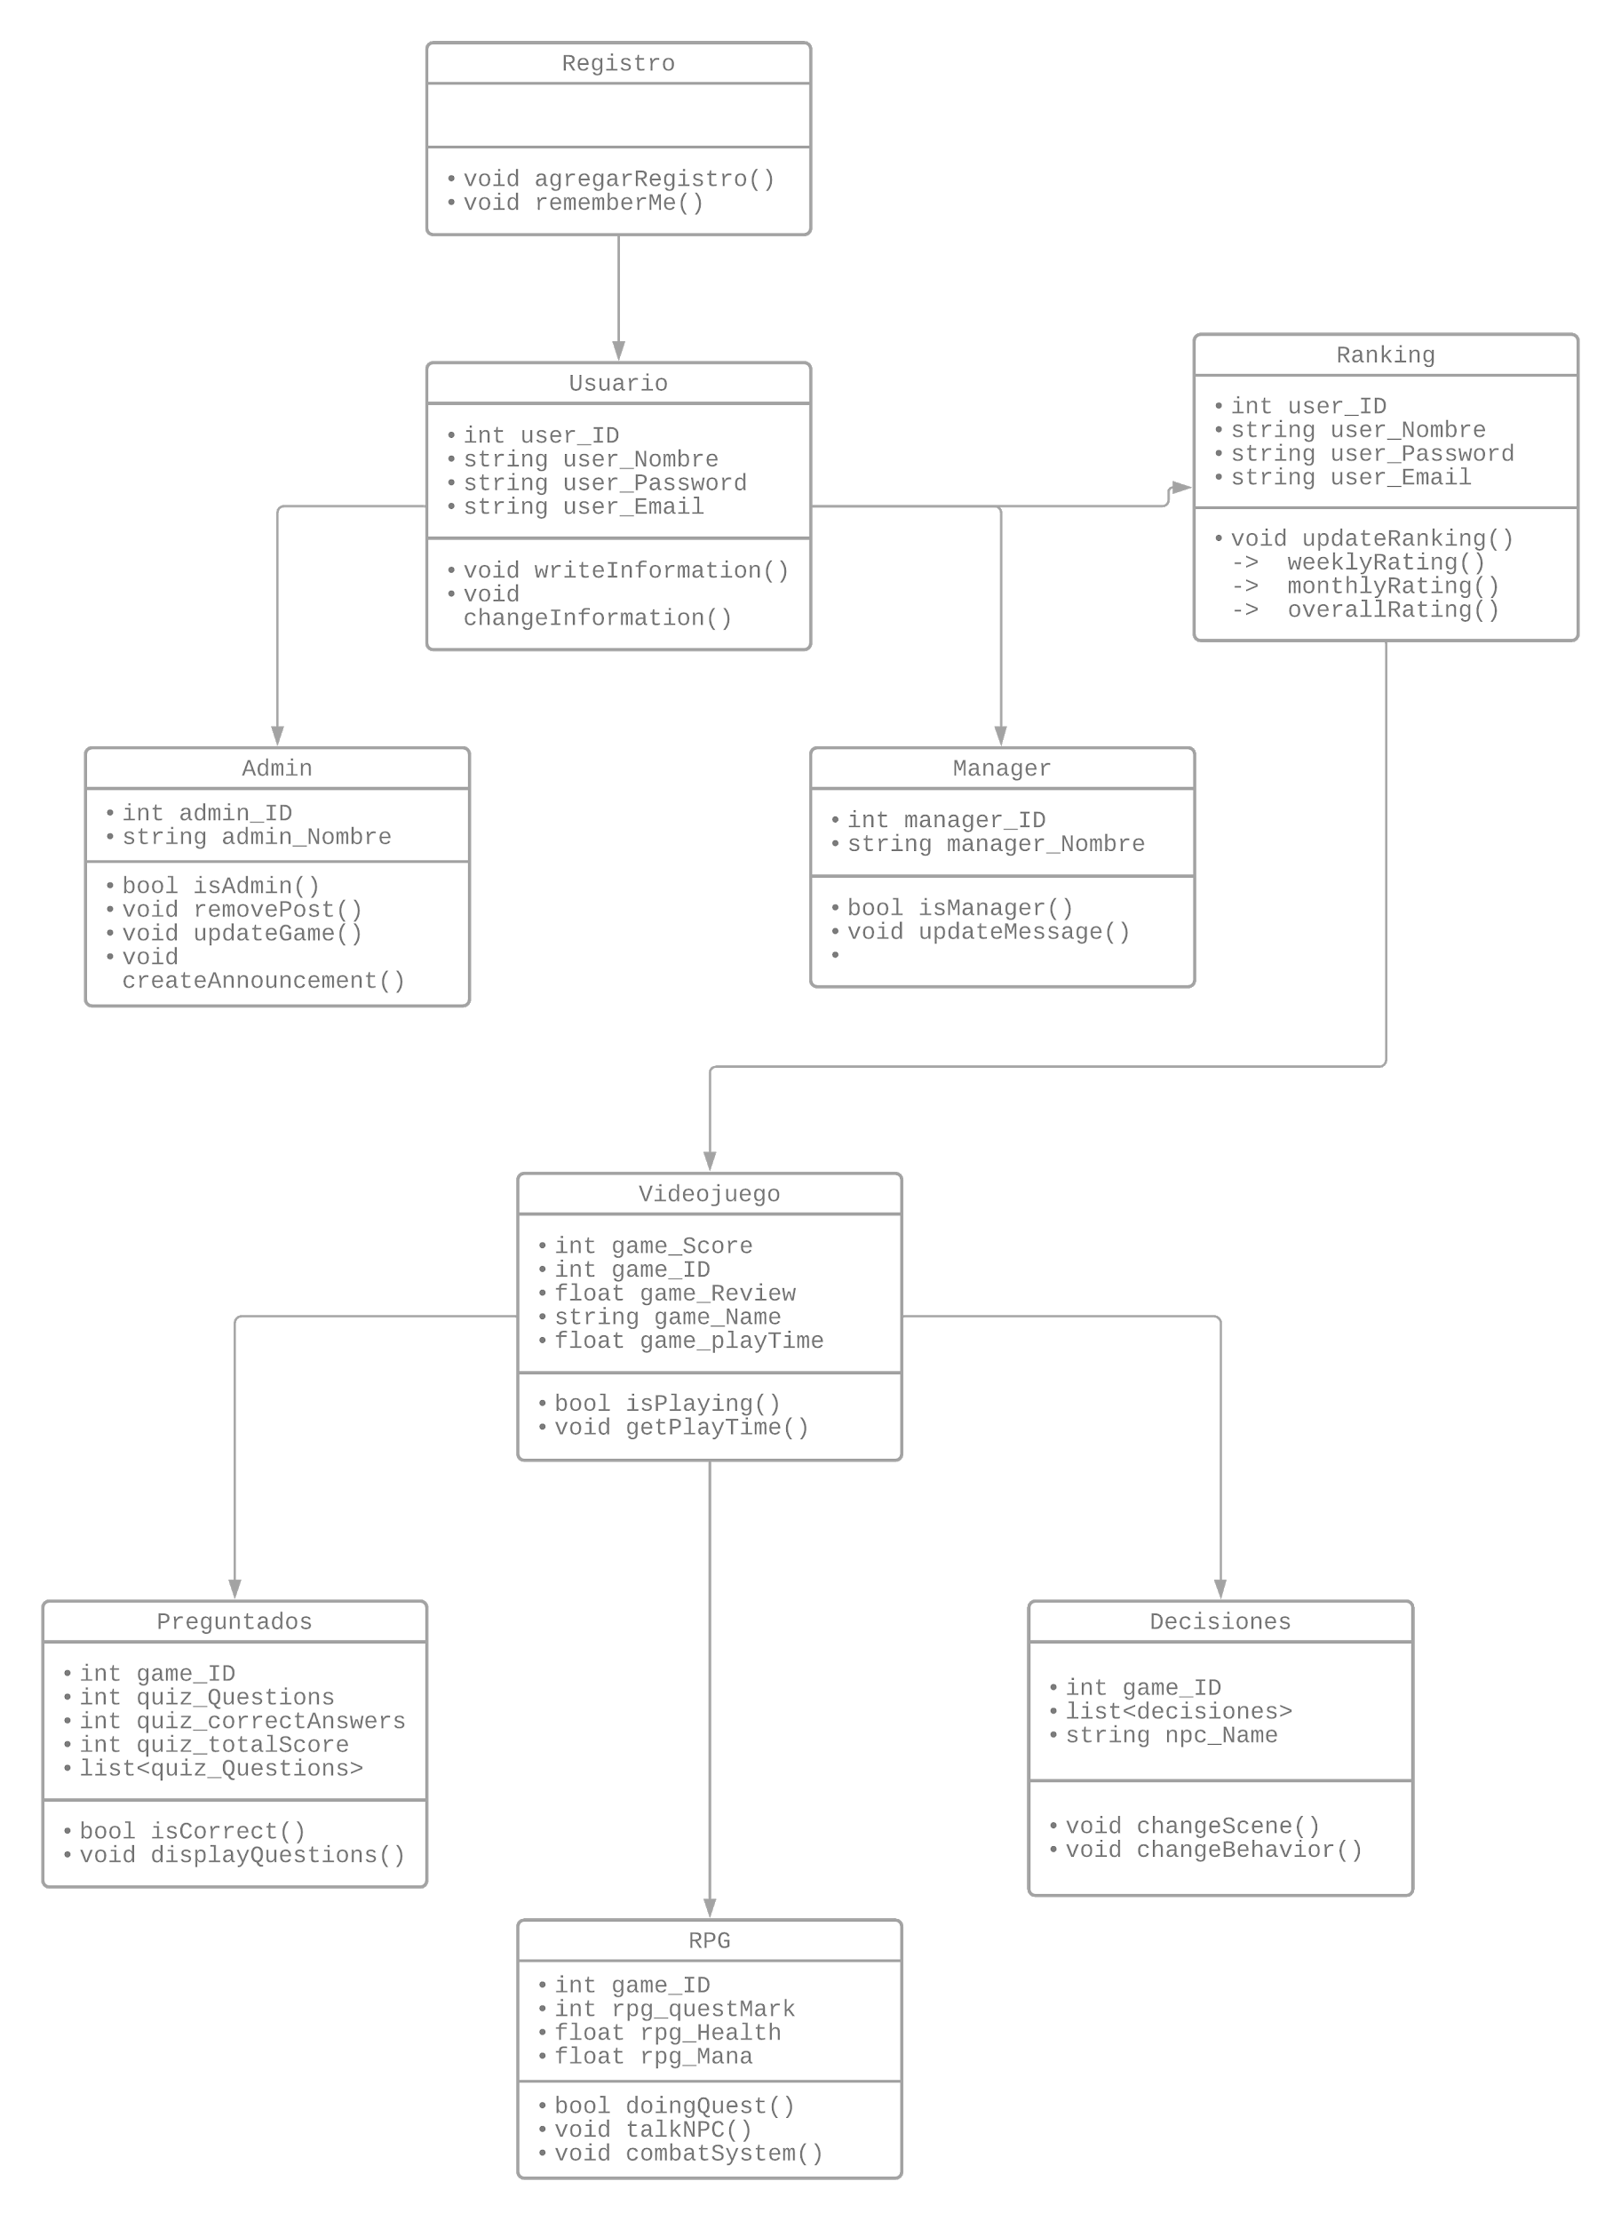

Este diagrama de clases presenta la estructura del sistema de Stahlsoft presentando las diferentes clases con las que se puede representar, sus respectivos atributos y funciones.

### **4.3.3.** **Perspectiva del despliegue (PD003)**

En el punto de vista de despliegue de la aplicación se puede apreciar los diferentes componentes necesarios para el funcionamiento adecuado del sistema. En estos diagramas se pueden observar las conexiones entre las entidades involucradas en la ejecución del sistema.

#### 4.3.3.1. Vista VD007 Diagrama de despliegue

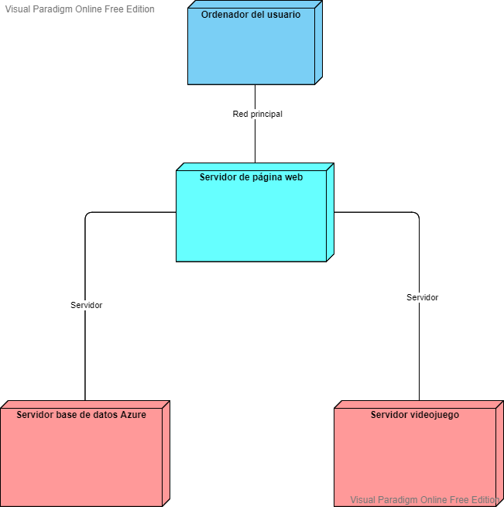

En este diagrama de despliegue se observan las diferentes partes involucradas en el despliegue de la aplicación empezando por el ordenador del usuario para llegar al servidor principal de la página y de ahí conectarse a los datos de los servidores de base de datos de Azure y de los videojuegos en las guías interactivas.

#### 

#### 4.3.3.2. Vista VD008 Diagrama de componentes

En este diagrama se muestra como se interconectan los diferentes componentes que conforman a nuestro proyecto, se observa que la mayoría de los componentes están conectados entre sí, se observa que el videojuego tanto recibe como envía datos a la base de datos, y la base de datos recibe datos del videojuego y de la API, al mismo tiempo que también los envía hacia ambos lados. La página web le pide datos a la API para poder hacer varias funciones como inicio de sesión, las gráficas, etc. y le envía datos a la API para que los regrese a la base de datos cuando hay un nuevo registro.

### **4.3.4.** **Perspectiva del usuario (PD004)**

Desde el punto de vista del usuario, Stahlsoft ofrece distintas funciones dependiendo del tipo de usuario que sea, dando acceso a las pantallas y guías interactivas de la aplicación, pero manteniendo un diseño consistente en las diferentes pantallas de la aplicación para una experiencia fluida e interactiva con los usuarios.

#### 4.3.4.1. Vista VD009 Diagrama de casos de uso

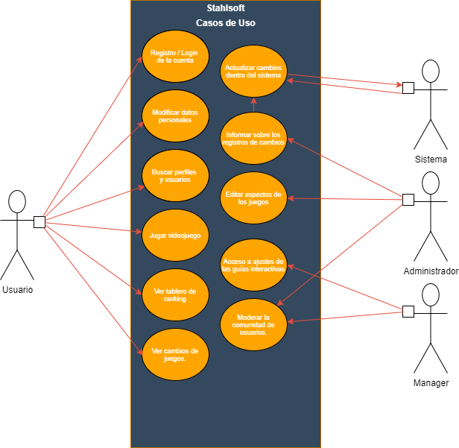

En este diagrama de casos de uso se muestran las acciones que pueden realizar los tres tipos de usuarios en el sistema de Stahlsoft en un escenario más específico de uso. Algunos usos pueden ser el usuario accediendo a una guía interactiva, un manager moderando la comunidad o un administrador actualizando los juegos o la página.

#### **4.3.4.2.** **Vista VD010 Guía de estilos**

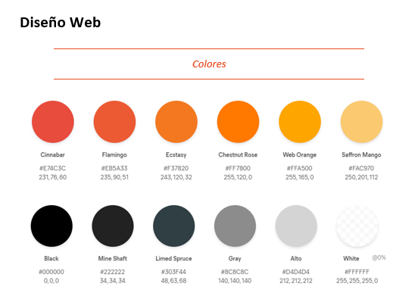

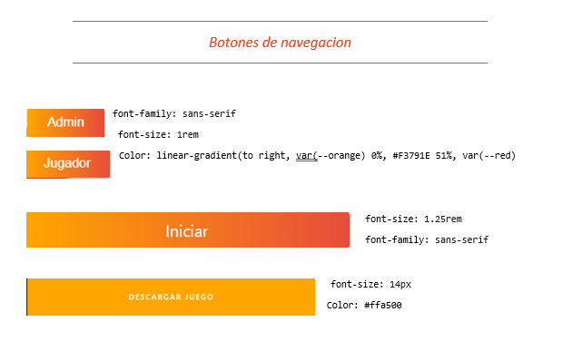

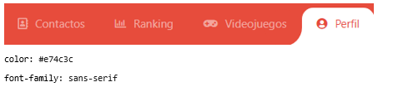

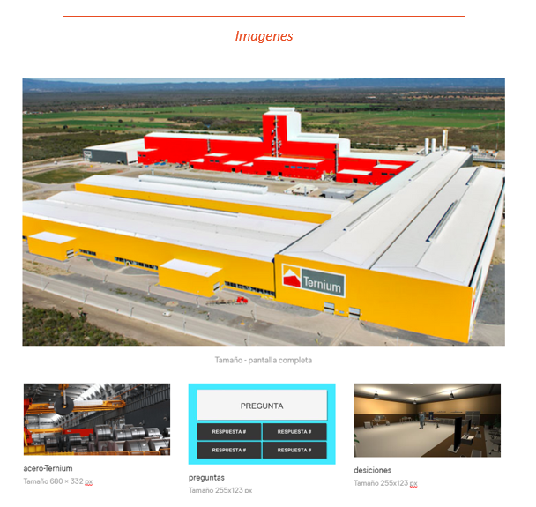

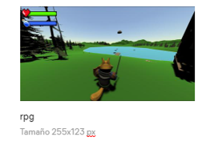

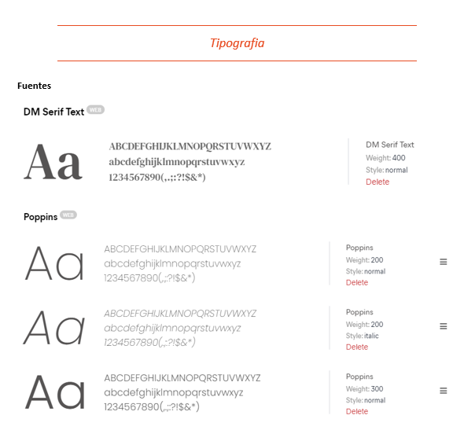

En está guia de estilos se muestran los estilos principales que se utilizaron para la realizacion de la pagina web, como se observa nos basamos principalmente en dos paletas de colores, una que es rojo-naranja, que se basa en los colores principales de ternium, y la otra que es negros y grises principalmente para los textos. También se muestra la principal estructura de los botones y de la barra de navegación utilizada, así como las imágenes y sus respectivos tamaños, así mismo, se muestran las dos fuentes principales que utilizamos la cual fue la sans-serif y poppins.

## 

## **4.4.** **Definición de pruebas estáticas y manuales**

Para este proyecto podemos usar pruebas estáticas y manuales para comprobar una detección temprana de errores de desarrollo -con su debida corrección-, menor costo de tiempo y recursos en pruebas dinámicas y un aumento en la productividad.

Para la definición de estas pruebas hay que pensar el objetivo principal de realizarlas, que es buscar errores y posteriormente soluciones a estos. Para encontrar estos errores hay que analizar tanto la documentación como el sistema en sí, por lo que en este caso hacemos revisión del documento SRS, los scripts de código, la estructura de la base de datos y las escenas de las guías interactivas.

Para hacer estas pruebas estáticas y manuales hay que inspeccionar cuidadosamente los documentos necesarios en relación al diseño de la aplicación. Para este análisis hay que validar los requerimientos funcionales y no funcionales establecidos en el SRS, revisar que se cuente con la arquitectura adecuada para lo que se busca, analizar los prototipos o mockups incluidos en el SRS y comprobar que el código incluya los campos adecuados para su funcionamiento adecuado.

Algunas técnicas que utilizamos y podríamos utilizar para este tipo de pruebas son revisiones de los documentos que recorran todo el proceso, y mantengan un análisis en el flujo de casos y datos en el proceso.